
Técnico universitario en Proyecto y diseño mecánico

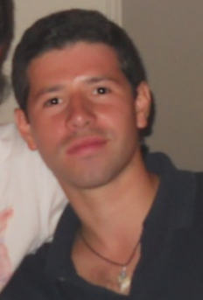
Antecedentes personales
NOMBRE : Edmundo René Ireland Peillard
FECHA DE NACIMIENTO : 06 de julio de 1989
CÉDULA DE IDENTIDAD : 17.162.331-6
ESTADO CIVIL : Soltero
NACIONALIDAD : Chilena
IDIOMAS : Inglés intermedio
DIRECCION : Av. Manuel Rodríguez depto. 1315 Santiago centro, Región Metropolitana
MANEJO COMPUTACIONAL : Office, AutoCAD 2D y 3D, Solidwork, MDsolids, Inventor, Algor
TELEFONO : +569 42497644
E-MAIL : edmireland@gmail.com

Estudios
- 2013 : Título universitario en Proyecto y diseño mecánico, Universidad Técnica Federico Santa María.
- 2011 : Curso de técnicas en excelencia al servicio, empresa Sprint.
- 2013 : Curso de inglés, Instituto World Key. Quilpué.
- 2013 : Curso online “Evaluación de Decisiones estratégicas” Pucv.
- 2013 : Práctica profesional en Empresa AMP Ingeniería. El Belloto, Quilpué.
- 2015 : Curso online “Introducción a la estructura de la materia” U. Politécnica de Valencia.

Experiencia laboral
- 2008 :Promotor apertura Jumbo el belloto, Quilpué
- 2009 :Dueño negocio Colegio Exequiel Puelma Silva, El Sol, Quilpué
- 2011 :Auxiliar de bodega temporada de verano en HEAD maletas chile s. a, el belloto, Quilpué
- 2011 :Operador de perecibles, Santa Isabel , Los pinos, Quilpué
- 2012 :Barman fiesta año nuevo Street Machine, Sporting club, Viña del Mar
- 2012 :Cajero-vendedor; Paris Marina Arauco. Viña del mar
- 2014 :Cajero “Fusión Oriental”, El belloto, Quilpué
- 2015 :Trabajo de título “Diseño y cálculo de equipo reactor de poliuretano para la empresa AMP Ingeniería”

Licencia de conducir:

Clase: B y C

Auto descripción
Proactivo, Responsable, Emprendedor, Creativo.
Disponibilidad inmediata
Horario
Full time
Disponibilidad de trabajar en otras regiones
Edmundo Rene Ireland Peillard
Av. Manuel Rodríguez depto. 1315 Santiago centro, R. Metropolitana n° +569 42497644 edmireland@gmail.com

